Uno dei problemi principali che si pone nella risoluzione di una malocclusione o di un affollamento dentario è la recidiva.
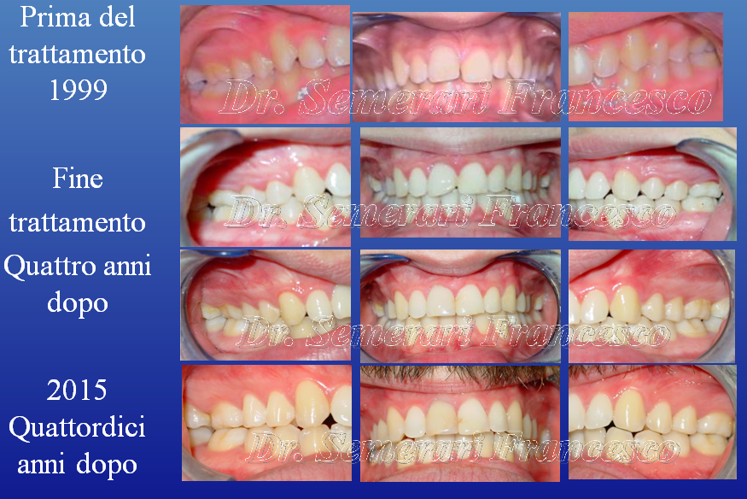
Per scongiurare questa evenienza i migliori Ortodontisti hanno formulato varie proposte, le più valide sono la ricerca e correzione delle abitudini non corrette, quali la respirazione orale e la persistenza della deglutizione infantile, una organizzazione dell'apparato masticatorio che permetta una buona masticazione da ambo i lati della bocca, una mandibola squadrata ecc...
Fondamentale è anche la collaborazione del paziente e se questo è un bambino, c’è bisogno anche di una partecipazione della famiglia, che deve supportalo, spronarlo ed essergli vicina lungo tutto il percorso del trattamento.
A fine trattamento attivo è necessario effettuare una contenzione dei risultati ottenuti, con apparecchiature atte allo scopo, la corretta esecuzione anche di questa parte è fondamentale per il mantenimento nel tempo dei risultati ottenuti.
Nei casi in cui si ritiene ci sia un maggiore rischio di tendenza alla recidiva, per la persistenza di abitudini viziate non corrette o non completamente corrette, la contenzione sarà più rigida.
Fondamentale sarà attenersi alle istruzioni che vengono date, per mantenere il più a lungo possibile la buona occlusione ed i denti ben allineati.
Dopo circa trenta anni di attività nel campo Ortodontico è con sommo piacere che ci capita di rivedere a distanza di molti anni pazienti da noi trattati, che avevamo perso di vista, e ritrovarli con una buona occlusione ed un buon allineamento.
Per quelli più datati, antecedenti alle immagini digitali è difficile proporre immagini
relative a prima del trattamento che risultano poco belle, con quelle attuali digitali.
Andando ad analizzare tutti questi casi, quello che risulta evidente è che sono quei pazienti che hanno collaborato senza problemi al trattamento, che hanno effettuato la contenzione così come gli veniva consigliata e se avevano uno splintaggio nella arcata inferiore, non lo avevano mai o quasi mai staccato e se, e quando, c’era stato un distacco dello splintaggio, prontamente erano venuti a farlo ripristinare.
Morale della favola se non si seguono le regole prima o poi si hanno dei problemi, se qualcuno abitualmente o occasionalmente non si ferma allo stop quando guida, prima o poi incorrerà in un incidente stradale!!!


